**Ill (Oostenrijk)**

|  |  |
| --- | --- |
| Lengte | 72 km |
| Van | [Silvretta](http://nl.wikipedia.org/wiki/Silvretta) |
| Naar | de [Rijn](http://nl.wikipedia.org/wiki/Rijn) |
| Stroomt door | [Vorarlberg](http://nl.wikipedia.org/wiki/Vorarlberg) |

* 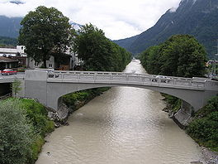De **Ill** (ie-el-el) is een rivier van 72 kilometer lang in de [Oostenrijkse](http://nl.wikipedia.org/wiki/Oostenrijk) deelstaat [Vorarlberg](http://nl.wikipedia.org/wiki/Vorarlberg).
* De rivier ontspringt in de [Silvretta](http://nl.wikipedia.org/wiki/Silvretta) bij de [Ochsentaler Gletsjer](http://nl.wikipedia.org/w/index.php?title=Ochsentaler_Gletsjer&action=edit&redlink=1) (Illursprung).
* Via de [Montafon](http://nl.wikipedia.org/wiki/Montafon) en de [Walgau](http://nl.wikipedia.org/w/index.php?title=Walgau&action=edit&redlink=1) loopt de Ill naar [Meiningen](http://nl.wikipedia.org/wiki/Meiningen_(Vorarlberg)), waar hij uitmondt in de Rijn.
* Dit wordt de Illspitz genoemd.